**Adquisición de memoria volátil**

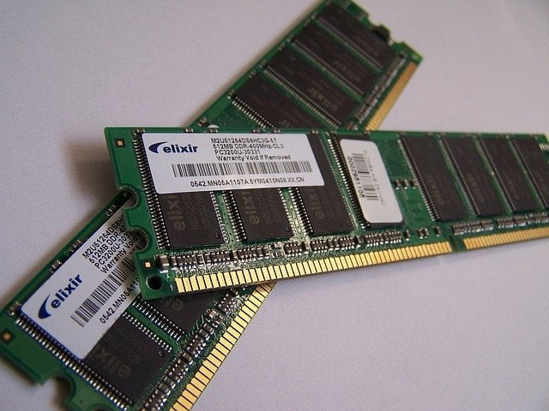

Daniel Escaño Hernández CET Ciberseguridad

# **1. Índice:**

**1. Índice:** **2**

**2. Windows 10** **3**

**2.1 FTK Image:** **3**

**2.2 QuickHash:** **4**

**2.3 HxD:** **5**

**3. Linux** **7**

**3.1 LiME:** **7**

**3.2 QuickHash (LiME):** **8**

**3.3 Fmem:** **10**

**3.4 QuickHash (Fmem):** **11**

**3.5 010 Editor:** **13**

# **2. Windows 10**

### **2.1 FTK Image:**

Obtener, con el software FTK Image, la imagen de la memoria volátil en formato RAW. Con extensión “.mem”.

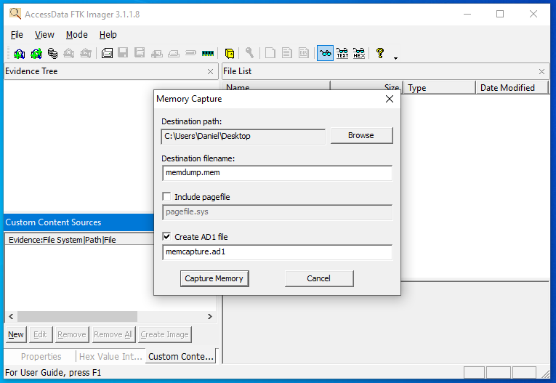

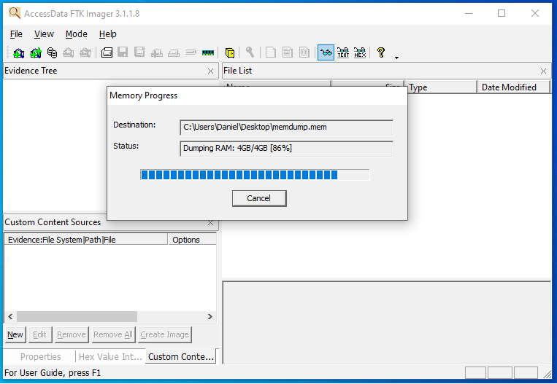

### **2.2 QuickHash:**

Calculamos los códigos MD5, SHA-1 y SHA-256 con la herramienta gráfica QuickHash.

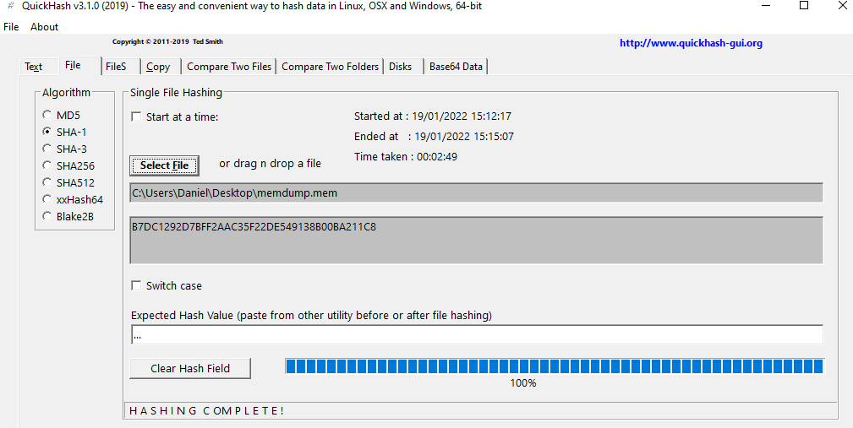

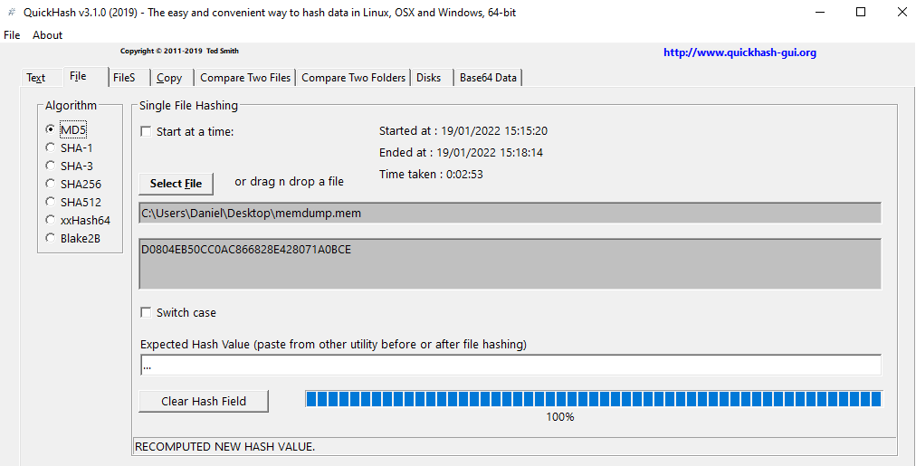

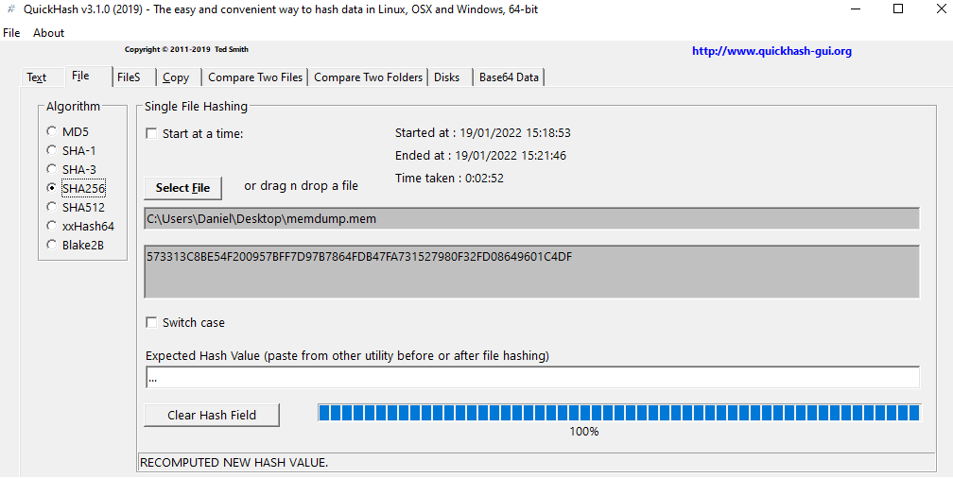

### **2.3 HxD:**

Visualizamos el contenido de la imagen de la memoria volátil obtenida con un visor hexadecimal gráfico.

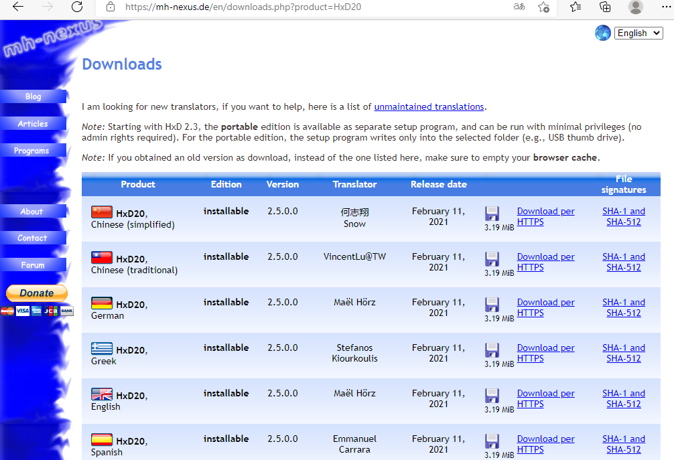

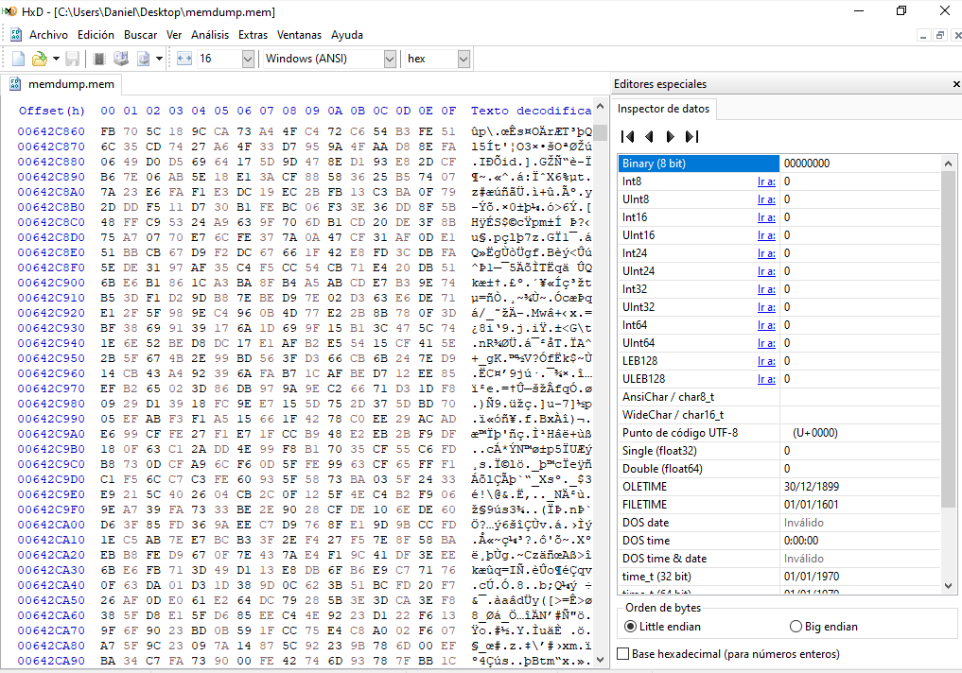

# **3. Linux**

### **3.1 LiME:**

Obtener, con el programa LiME, la imagen de la memoria volátil en formato RAW. Con extensión “.mem”.

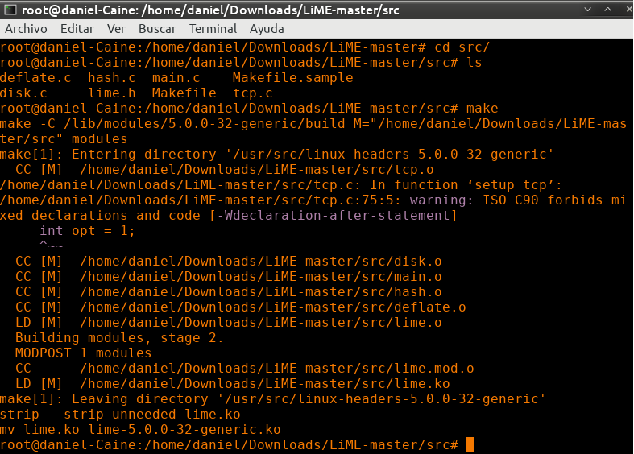

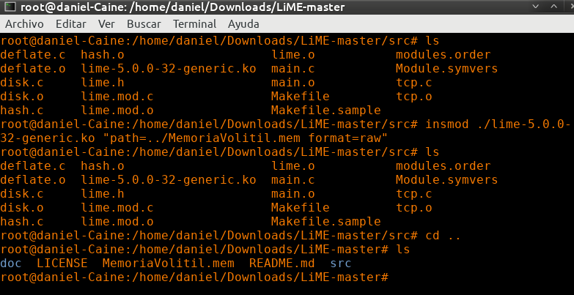

### **3.2 QuickHash (LiME):**

Calculamos los códigos MD5, SHA-1 y SHA-256 con la herramienta gráfica QuickHash.

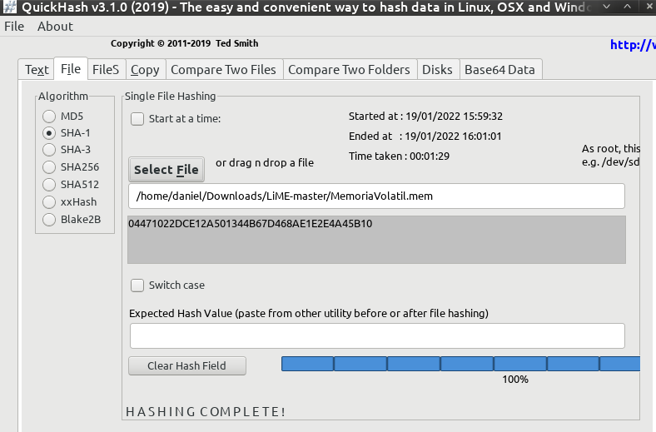

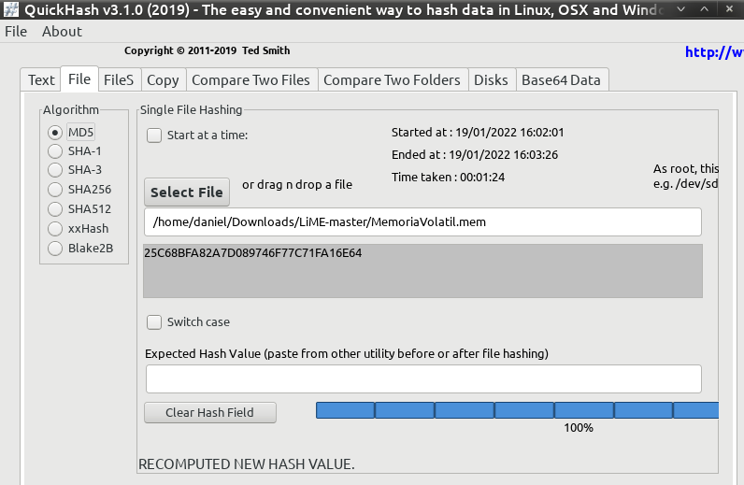

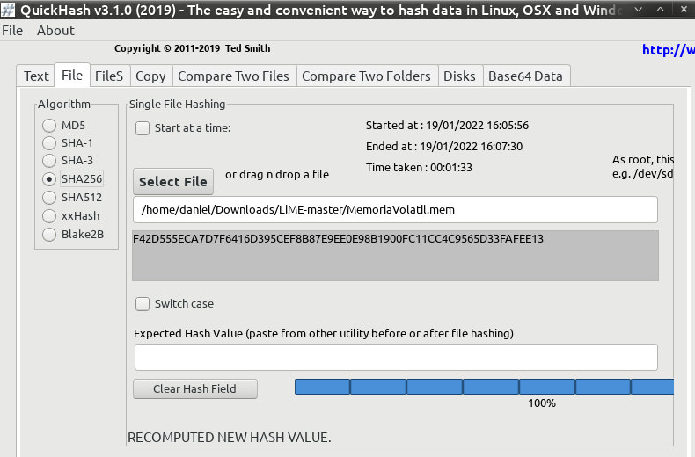

### **3.3 Fmem:**

Obtener, con el programa Fmem, la imagen de la memoria volátil en formato RAW. Con extensión “.mem”.

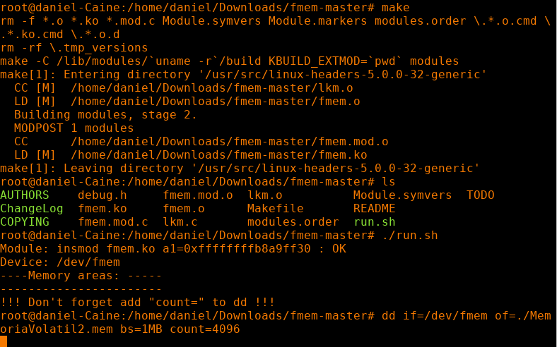

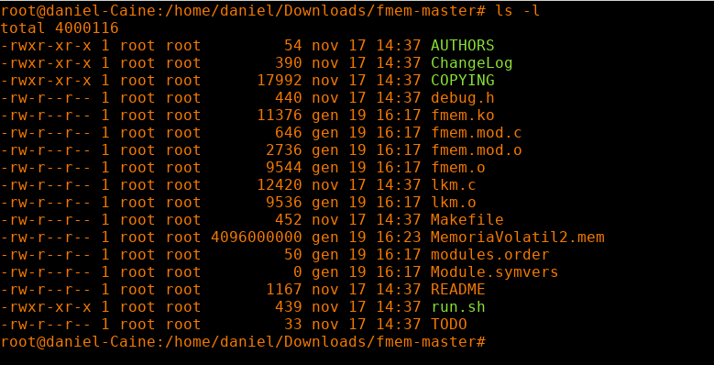

### **3.4 QuickHash (Fmem):**

Calculamos los códigos MD5, SHA-1 y SHA-256 con la herramienta gráfica QuickHash.

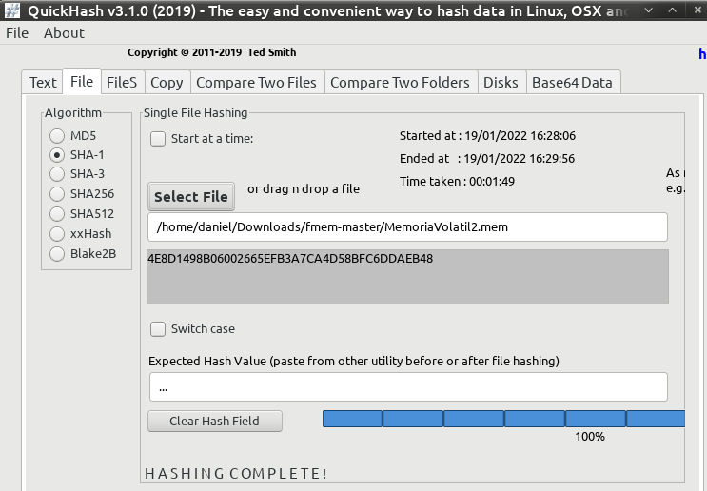

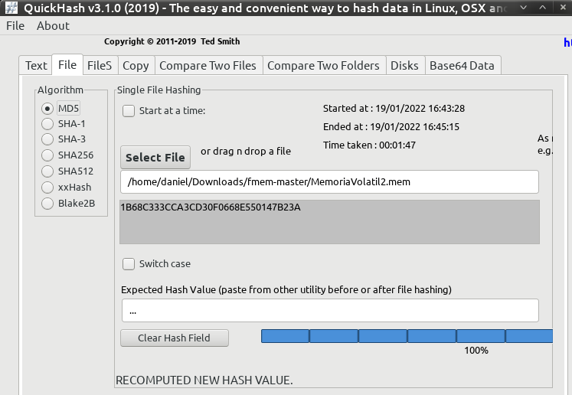

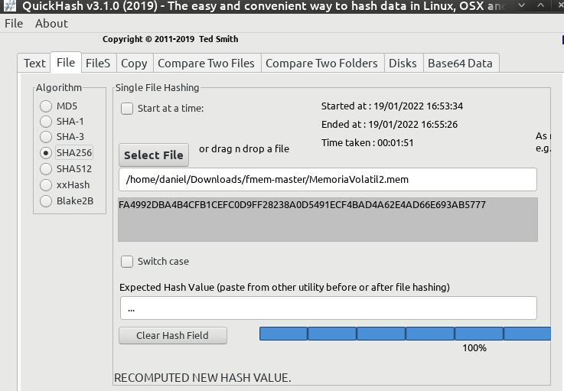

### **3.5 010 Editor:**

Visualizamos el contenido de la imagen de la memoria volátil obtenida con un visor hexadecimal gráfico, en este caso 010 Editor.

